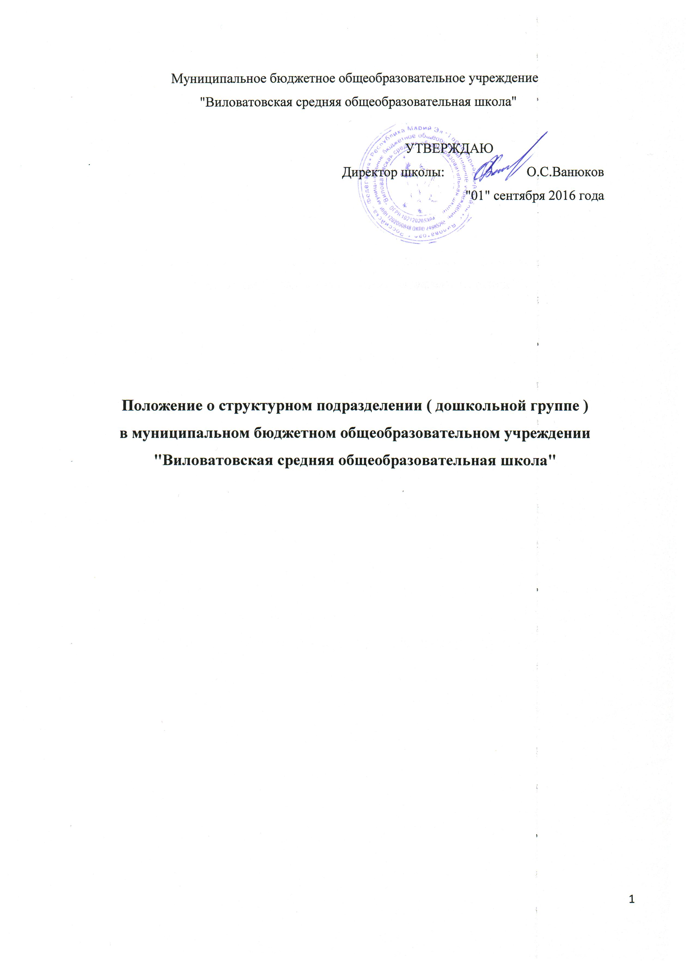
Муниципальное бюджетное общеобразовательное учреждение
"Виловатовская средняя общеобразовательная школа"

УТВЕРЖДАЮ
Директор школы: О.С.Ванюков
"01" сентября 2016 года

Положение о структурном подразделении ( дошкольной группе )
в муниципальном бюджетном общеобразовательном учреждении
"Виловатовская средняя общеобразовательная школа"

1. Общие положения
1.1. Настоящее положение определяет порядок создания и функционирования дошкольной группы в МБОУ " Виловатовская средняя общеобразовательная школа" (далее – Учреждение).
(Краткое наименование ОУ)
1.2. Дошкольная группа являются структурным подразделением Учреждения и действуют как часть юридического лица.
1.3. В своей деятельности дошкольная группа руководствуются Конвенцией о правах ребенка (одобрена Генеральной Ассамблеей ООН 20.11.1989, вступила в силу для СССР 15.09.1990), Конституцией РФ (принята всенародным голосованием 12.12.1993), Федеральным законом от 24.07.1998 № 124-ФЗ "Об основных гарантиях прав ребенка в Российской Федерации", Федеральным законом от 29.12.2012 № 273-ФЗ "Об образовании в Российской Федерации", Порядком организации и осуществления образовательной деятельности по основным общеобразовательным программам – образовательным программам дошкольного образования, утвержденным приказом Минобрнауки России от 30.08.2013 № 1014, постановлением администрации Горномарийского муниципального района от 08.04.2014 № 284 "О закреплении муниципальных образовательных организаций, осуществляющих образовательную деятельность по реализации образовательных программ дошкольного образования, за конкретными территориями Горномарийского муниципального района", другими нормативными правовыми актами, уставом Учреждения.
2. Цели, задачи и предмет деятельности дошкольных групп
2.1. Основными целями деятельности дошкольной группы являются:
– присмотр и уход за детьми в возрасте от 3 до 7 лет (далее – воспитанники);
– воспитание, обучение и оздоровление воспитанников;
– физическое, интеллектуальное и нравственное развитие воспитанников;
– адаптация воспитанников к жизни в обществе;
– формирование у воспитанников навыков и привычек здорового образа жизни;
– подготовка воспитанников к школьному обучению.
2.2. Основными задачами деятельности дошкольной группы являются:
– создание условий для физического, познавательно-речевого, художественно-эстетического и социально-личностного развития воспитанников;
– обеспечение необходимой коррекции недостатков в физическом и (или) психическом развитии воспитанников;
– укрепление физического и психического здоровья воспитанников;
– оказание консультативной и методической помощи родителям (законным представителям) по вопросам воспитания, обучения и развития детей.
2.3. Предметом деятельности дошкольной группы является реализация основной общеобразовательной программы дошкольного образования в группе общеразвивающей и комбинированной направленности.
3. Комплектование дошкольной группы
3.1. Комплектование дошкольной группы на учебный год осуществляется ежегодно в июне месяце, а также в течение года, в случае появления в дошкольных группах свободных мест.
3.2. Предоставление мест в дошкольной группе осуществляется на основании заявлений родителей (законных представителей) будущих воспитанников.
3.3. Родители (законные представители) подают заявление о предоставлении места в дошкольной группе МБОУ " Виловатовская средняя общеобразовательная школа " с момента достижения ребенком 3-х лет до достижения им школьного возраста. Родители (законные представители) предоставляют оригинал документа, удостоверяющего личность родителя (законного представителя), либо оригинал документа, удостоверяющего личность иностранного гражданина и лица без гражданства в Российской Федерации в соответствии со статьей 10 Федерального закона от 25.07.2002г. № 115-ФЗ «О правовом положении иностранных граждан в Российской Федерации».
Отметка о заявлении ставится старшим воспитателем в Книге учета заявлений на определение ребенка в дошкольную группу.
3.4. Одновременно с заявлением родители (законные представители) предоставляют:
1) оригинал свидетельства о рождении ребенка или документ, подтверждающий родство заявителя ;
2) свидетельство о регистрации по месту жительства ребенка или по месту пребывания на закрепленной территории(или справку с сельской администрации);
3) медицинское заключение.
Родители (законные представители) детей, являющихся иностранными гражданами или лицами без гражданства, дополнительно предъявляют документ, подтверждающий родство заявителя (или законность представления прав ребенка), и документ, подтверждающий право заявителя на пребывание в Российской Федерации. Иностранные граждане и лица без гражданства все документы представляют на русском языке или вместе с заверенным в установленном порядке переводом на русский язык.
Граждане, имеющие право на льготное зачисление ребенка дошкольную группу Учреждения, представляют документы, подтверждающие данную льготу.
Дети с ограниченными возможностями здоровья принимаются на обучение по адаптированной образовательной программе дошкольного образования только с согласия родителей (законных представителей) и на основании рекомендаций психолого-медико-педагогической комиссии. Муниципальную услугу «Прием заявлений, постановка на учет для зачисления детей в образовательные учреждения, реализующие основную общеобразовательную программу дошкольного образования» оказывает Учреждение в электронном виде.
3.5. Старший воспитатель передает заявление родителей (законных представителей) в Комиссию по распределению мест в дошкольной группе МБОУ " Виловатовская средняя общеобразовательная школа " (далее – Комиссия).
3.6. Рассмотрение заявлений и решение о предоставлении мест детям в дошкольной группе Учреждения принимается Комиссией.
Списки детей, которым предоставлены места дошкольной группе, утверждаются директором МБОУ " Виловатовская средняя общеобразовательная школа.
3.7. После утверждения директором списка детей, которым предоставлены места дошкольной группе, директор МБОУ " Виловатовская средняя общеобразовательная школа издает приказ о зачислении в дошкольные группы Учреждения вновь принятых воспитанников.
3.8. При зачислении ребенка в дошкольную группу Учреждения между родителями (законными представителями) и директором Учреждения заключается договор, определяющий взаимные права, обязанности и ответственность сторон.
3.9. При приеме ребенка в дошкольную группу старший воспитатель дошкольной группы обязан ознакомить родителей (законных представителей) с Уставом Учреждения, лицензией на право ведения образовательной деятельности, со свидетельством о государственной аккредитации, основными образовательными программами, реализуемыми этим Учреждением, а также другими документами, регламентирующими организацию образовательного процесса в Учреждении, о чем делается соответствующая отметка в заявлении о приеме ребенка в дошкольную группу.
3.10. Отчисление детей из дошкольной группы осуществляется директором Учреждения в связи с получением образования (завершением обучения) или досрочно по следующим основаниям:
- по инициативе родителей (законных представителей) несовершеннолетнего воспитанника, в том числе в случае перевода воспитанника для продолжения освоения образовательной программы в другую организацию, осуществляющую образовательную деятельность;
- по обстоятельствам, не зависящим от воли родителей (законных представителей) несовершеннолетнего воспитанника и Учреждения, в том числе в случае ликвидации Учреждения.
4. Организация деятельности дошкольных групп
4.1. В дошкольные группы принимаются дети в возрасте от 3 до 7 лет.
4.2.Руководство дошкольными группами осуществляет директор Учреждения, непосредственное руководство – старший воспитатель дошкольной группы.
4.3.Работники дошкольной группы назначаются на должность приказом директора Учреждения по согласованию со старшим воспитателем дошкольной группы.
4.4. Дошкольные группы работают по пятидневной рабочей неделе с 7ч.30 мин. до 16ч 30 мин., кроме субботы, воскресенья и нерабочих праздничных дней.
4.5. Организация питания воспитанников в дошкольных группах осуществляется Учреждением с соблюдением действующих санитарных правил и нормативов, установленных для дошкольных образовательных учреждений.
4.6. В дошкольной группе Учреждения в соответствии с его уставными целями и задачами могут оказываться дополнительные платные образовательные услуги за пределами образовательных программ, бесплатность реализации которых гарантируется государством.
5. Финансирование деятельности дошкольной группы
5.1. Финансирование деятельности дошкольной группы осуществляется учредителем.
5.2. Финансовые средства дошкольной группы образуются из средств бюджетного финансирования согласно установленному нормативу затрат на содержание детей в дошкольных учреждениях, из родительской платы за содержание ребенка в дошкольной группе, а также других источников в соответствии с действующим законодательством РФ.
5.3. Норматив бюджетного финансирования исчисляется исходя из наполняемости группы.
При наличии необходимых условий и средств возможно комплектование дошкольной группы с меньшей наполняемостью.
5.4. Размер родительской платы за содержание ребенка устанавливается в соответствии с федеральным законодательством и актами органов местного самоуправления.
6. Организация образовательного процесса в дошкольных группах
6.1. Организация образовательного процесса в дошкольных группах регламентируется учебным планом и расписанием занятий, которые утверждаются директором МБОУ " Виловатовская средняя общеобразовательная школа.
6.2. Содержание образовательного процесса в дошкольных группах определяется образовательной программой дошкольного образования. Образовательная программа дошкольного образования разрабатывается в соответствии с федеральным государственным образовательным стандартом дошкольного образования и с учетом соответствующих примерных образовательных программ дошкольного образования.
6.3. Воспитание и обучение воспитанников в дошкольных группах ведется в форме подгрупповых и фронтальных занятий. Продолжительность обучающих занятий с воспитанниками зависит от их возраста и интереса к данной деятельности и соответствует требованиям нормативных актов, действующих в сфере образования.
6.4. Воспитание и обучение детей в дошкольной группе осуществляется на государственном языке Российской Федерации и государственном языке Республики Марий Эл.

7. Права и обязанности участников образовательного процесса
7.1. Участниками образовательного процесса в дошкольной группе являются воспитанники, их родители (законные представители) и работники Учреждения.
7.2. Права и обязанности воспитанников дошкольных групп и их родителей (законных представителей) определяются законодательством РФ и уставом Учреждения.
7.3. Персонал Учреждения проходит предварительные, при поступлении на работу, и периодические медицинские осмотры, в установленном санитарно- гигиеническими требованиями порядке; аттестацию на знание санитарных норм и правил не реже 1 раза в 2 года.
7.4. Права, меры социальной поддержки и обязанности работников дошкольных групп определяются законодательством РФ, уставом Учреждения, трудовым договором, должностными инструкциями и другими локальными нормативными актами

